**ÖZET DEĞERLENDİRME – 2022/2021**



2022 yılı Ocak-Nisan döneminde toplam üretim **yüzde 9,** otomobil üretimi bir önceki yılın aynı dönemine göre **yüzde 20** oranında azaldı. Bu dönemde, toplam üretim 409 bin 903 adet, otomobil üretimi ise 229 bin 200 adet düzeyinde gerçekleşti.

2022 yılı Ocak-Nisan döneminde toplam pazar geçen yılın aynı dönemine göre **yüzde 18** azalarak 222 bin 574 adet düzeyinde gerçekleşti. Bu dönemde otomobil pazarı ise **yüzde 21** oranındaazaldı ve 162 bin 398 adet olarak gerçekleşti.

Ticari araç grubunda, 2022 yılı Ocak-Nisan döneminde üretim **yüzde 11**, ağır ticari araç grubunda **yüzde 22** ve hafif ticari araç grubunda **yüzde 10** oranında arttı. 2021 yılı Ocak-Nisan dönemine göre ticari araç pazarı **yüzde 9**, hafif ticari araç pazarı **yüzde 10** ve ağır ticari araç pazarı **yüzde 5** azaldı.

2022 yılı Ocak-Nisan döneminde bir önceki yılın aynı dönemine göre, toplam otomotiv ihracatı adet bazında **yüzde 11** oranında, otomobil ihracatı ise **yüzde 21** oranında azaldı. Bu dönemde, toplam ihracat 301 bin 722 adet, otomobil ihracatı ise 167 bin 795 adet düzeyinde gerçekleşti.

2022 yılı Ocak-Nisan döneminde bir önceki yılın aynı dönemine göre, toplam otomotiv ihracatı Dolar bazında paralel seviyede gerçekleşirken, Euro bazında geçen yılın aynı dönemine göre **yüzde 8** arttı. Bu dönemde toplam otomotiv ihracatı 10,3 Milyar $ olarak gerçekleşirken, otomobil ihracatı **yüzde 19** azalarak 2,9 Milyar $ seviyesinde gerçekleşti. Euro bazında otomobil ihracatı ise **yüzde 12** azalarak 2,6 Milyar € seviyesinde gerçekleşti.

**OTOMOTİV SANAYİİ 2022 YILI NİSAN AYI SONUÇLARI**

ÜRETİM

* 2022 yılı Ocak-Nisan döneminde, önceki yılın aynı dönemine göre **yüzde 9** oranında azalarak toplam 409 bin 903 adet taşıt aracı üretildi.

###### *2011-2022 Toplam ve Otomobil Üretim Gelişimi (Ocak-Nisan) (x1000)*

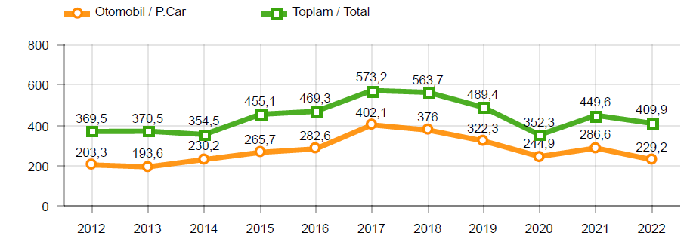

* 2022 yılı Ocak-Nisan döneminde traktör üretimi ile birlikte toplam üretim 426 bin 617 adet olarak gerçekleşti.
* 2021 yılına göre, yük ve yolcu taşıyan ticari araçlar üretimi, 2022 yılı Ocak-Nisan döneminde **yüzde 11** seviyesinde artarken, ürün grubu bazında üretim:
  + Otobüste **yüzde 18**
  + Midibüste **yüzde 67**
  + Kamyonette **yüzde 10**
  + Kamyonda **yüzde 21**
  + Minibüste **yüzde 9** oranlarında artıı.
* 2022 yılı Ocak-Nisan döneminde otomobil üretimi, 2021 yılına göre **yüzde 20** oranında azalarak 229 bin 200 adet düzeyinde gerçekleşti.

***2011-2022 Otomobil Üretim ve İhracat Gelişimi (Ocak-Nisan) (x1000)***

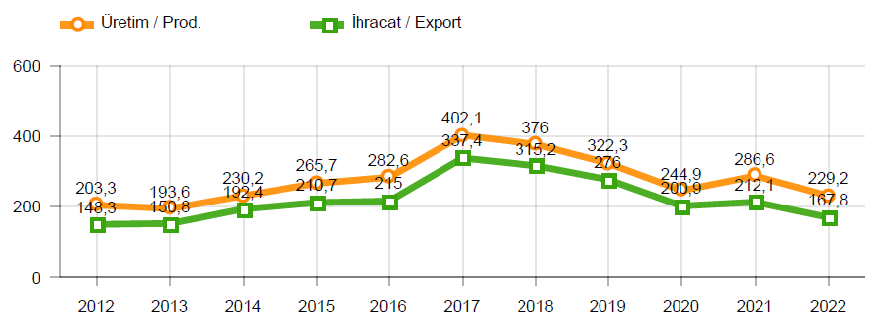

* 2022 yılı Ocak-Nisan döneminde traktör üretimi **yüzde 15** oranında azalarak 16 bin 714 adet oldu.

# *2011-2022 Traktör Üretim Gelişimi (Ocak-Nisan) (x1000)*

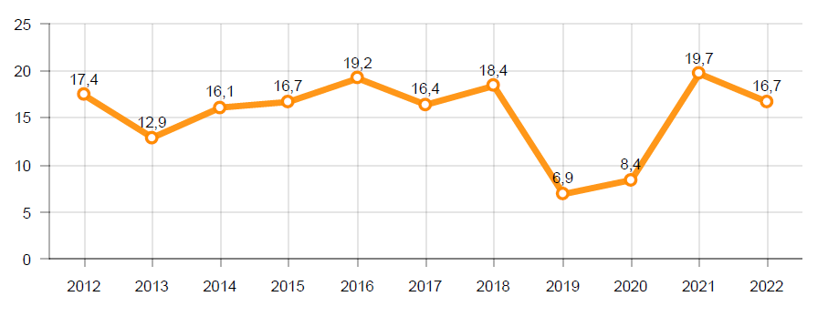

Ocak-Nisan döneminde kapasite kullanım oranları, hafif araçlarda (otomobil + hafif ticari araçlar) **yüzde 63**, kamyon grubunda **yüzde 90**, otobüs-midibüs grubunda **yüzde 28** ve traktörde **yüzde 63** olarak gerçekleşti. Ocak-Nisan döneminde Otomotiv Sanayiinin toplam kapasite kullanım oranı **yüzde 64** oldu.

PAZAR

* 2022 yılı Ocak-Nisan döneminde toplam satışlar 2021 yılı aynı dönemine göre **yüzde 18** azalarak 222 bin 574 adet seviyesinde gerçekleşti.

# *10 Yıllık Ortalama ve 2022/2021 Toplam Satışlar (Ocak-Nisan) (x1000)*

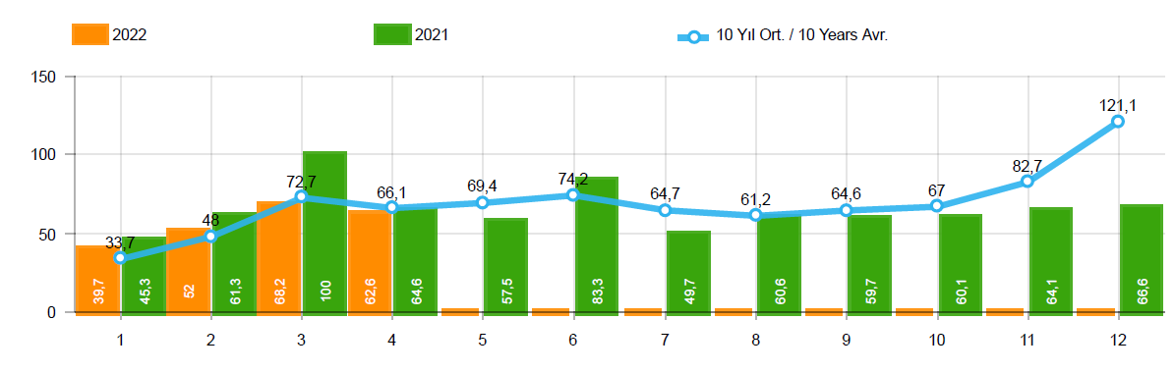

* 2022 yılı Ocak-Nisan döneminde otomobil satışları, 2021 yılı aynı dönemine göre **yüzde 21** oranında azaldı ve 162 bin 398 adet oldu.

# *10 Yıllık Ortalama ve 2022/2021 Otomobil Satışları (Ocak-Nisan) (x1000)*

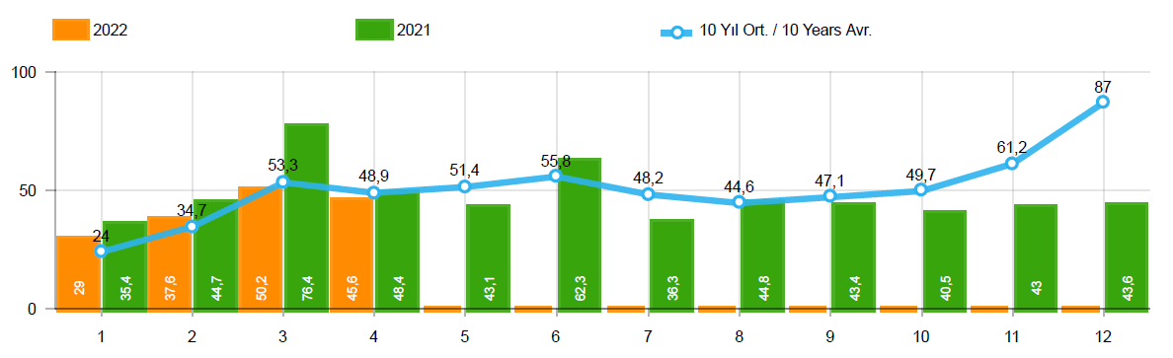

* 2022 yılı Ocak-Nisan döneminde otomobil pazarında ithalatın payı **yüzde 62** olarak gerçekleşti.
* 2022 yılı Ocak-Nisan döneminde geçen yılın aynı dönemine göre toplam otomobil satışları **yüzde 21**, ithal otomobil satışları **yüzde 19** ve yerli otomobil satışları **yüzde 23** oranlarında azaldı.

# *Otomobil Pazarında İthalatın Pazar Payı (%)*

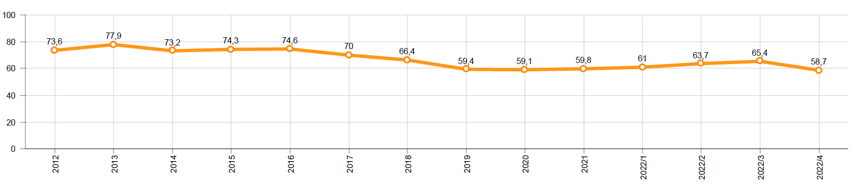

* 2022 yılı Ocak-Nisan döneminde **hafif ticari araç (minibüs + kamyonet)** pazarında ithalatın payı **yüzde 41** olarak gerçekleşti.
* 2022 yılı Ocak-Nisan döneminde geçen yılın aynı dönemine göre toplam hafif ticari araç satışları **yüzde 10,** yerli hafif ticari araç **yüzde 1** ve ithal hafif ticari araç satışları **yüzde 21** oranında azaldı.

# *Hafif Ticari Araç Pazarında İthalatın Pazar Payı (%)*

# 

* 2022 yılı Ocak-Nisan döneminde; bir önceki yılın aynı dönemine göre **ağır ticari araç pazarı** **yüzde 5** azalarak 10 bin 489 adet, **kamyon pazarı** **yüzde 7** oranında azalarak 9 bin 409 adet, **otobüs pazarı** **yüzde 8** oranında azalarak 501 adet düzeyinde ve **midibüs pazarı** **yüzde 35** oranında artarak 579 adet düzeyinde gerçekleşti.
* Son 10 yıllık ortalamalara göre 2022 yılı Ocak-Nisan döneminde, toplam pazar **yüzde 1**, otomobil pazarı **yüzde 1,** ağır ticari araç pazarı **yüzde 4** oranlarında artarken,hafif ticari araç pazarı **paralel seviyede** gerçekleşti.

|  |  |  |  |
| --- | --- | --- | --- |
| **Pazar** | **10 Yıllık Ortalama**  **(x1000)** | **2022**  **(x1000)** | **Değişim**  **%** |
| **Toplam** | 220,5 | 222,6 | **0,9** |
| **Otomobil** | 160,8 | 162,4 | **1,0** |
| **HTA** | 49,5 | 49,7 | **0,3** |
| **ATA** | 10,1 | 10,5 | **3,6** |

*Not: Yapılan kapsamlı veri analizi çerçevesinde, veri tabanımızdaki son 10 yıllık Ağır Ticari Araç Pazarı verileri Nisan2018 itibariyle revize edilmiştir.*

İHRACAT

* 2022 yılı Ocak-Nisan döneminde 167 bin 795 adedi otomobil olmak üzere, toplam üretimin yüzde 74’ünü oluşturan 301 bin 722 adet taşıt ihraç edildi. 2022 yılı Ocak-Nisan döneminde gerçekleşen taşıt aracı ihracatı, 2021 yılı aynı dönemine göre **yüzde 11** azaldı.
* Bu dönemde otomobil ihracatı bir önceki yılın aynı dönemine göre **yüzde 21** azalırken, ticari araç ihracatı ise **yüzde 5** oranında arttı. Traktör ihracatı ise 2021 yılına göre **yüzde 22** artarak 6 bin 56 adet olarak gerçekleşti.

***Taşıt Araçları İhracatı (Adet)***

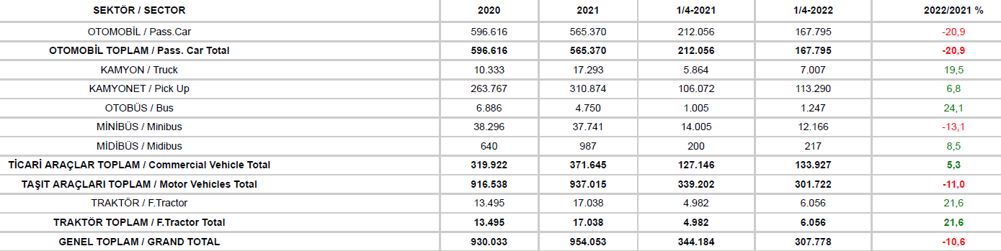

* Uludağ İhracatçı Birlikleri (UİB) verilerine göre, 2022 yılı Ocak-Nisan döneminde toplam otomotiv ihracatı, 2021 yılına göre paralel seviyede gerçekleşti ve 10,3 milyar $ oldu. Euro bazında ise **yüzde 8** artarak 9,3 milyar € olarak gerçekleşti.
* Bu dönemde, dolar bazında ana sanayi ihracatı **yüzde 6** oranında azalırken, tedarik sanayi ihracatı da **yüzde 9** oranında arttı.

***Otomotiv Ana ve Tedarik Sanayi İhracatı (ABD $)***

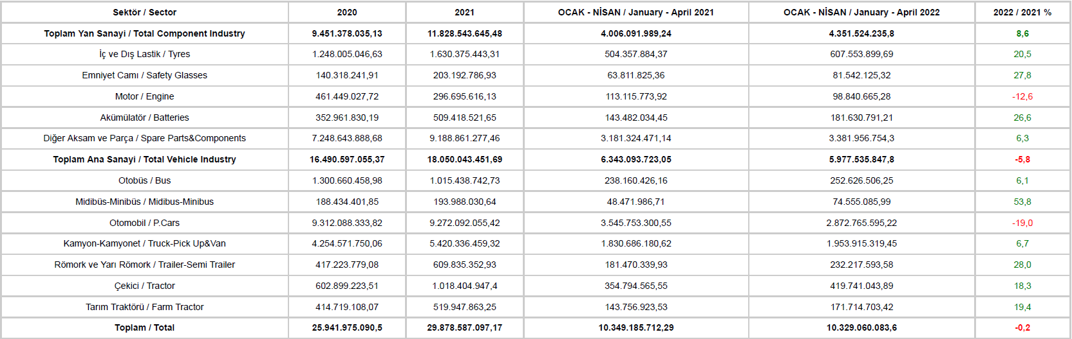

*Kaynak: Uludağ İhracatçı Birlikleri. UİB tarafından OSD için özel olarak analiz edilen Otomotiv İhracatı kapsamında; UİB Türkiye Geneli Otomotiv Endüstrisi sınıflandırmasına kıyasla “Römork ve Yarı Römork” , “Tarım Traktörü” verileri dahil edilmekte; “Kullanılmış Araçlar” ,”İki Tekerlekli Taşıtlar”, “Demiryolu Taşıtları” hariç tutulmaktadır.*

* Türkiye İhracatçılar Meclisi verilerine göre, toplam otomotiv sanayi ihracatı, 2022 yılı Ocak-Nisan döneminde yüzde 12,2 pay ile sektörel ihracat sıralamasında ikinci sırada yer aldı.

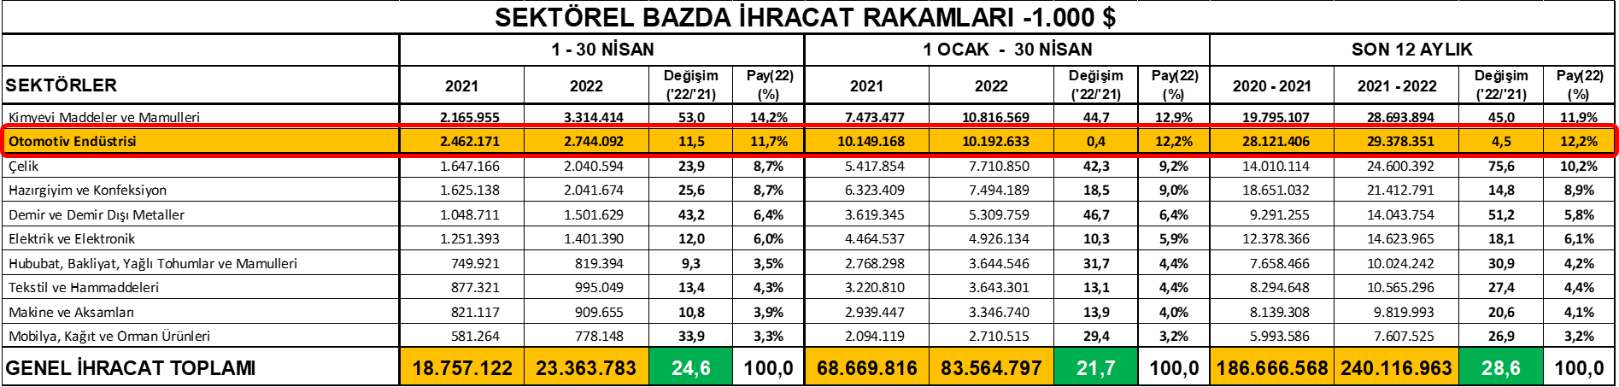

*Kaynak: TİM – Sektörel ihracat sıralaması ilk 10 sektör*